HƯỚNG DẪN BUILD CODE SINCO

BACKEND:

1. Mở Lic.exe ở thư mục ~\Doc\LicTool, setup giao diện như hình

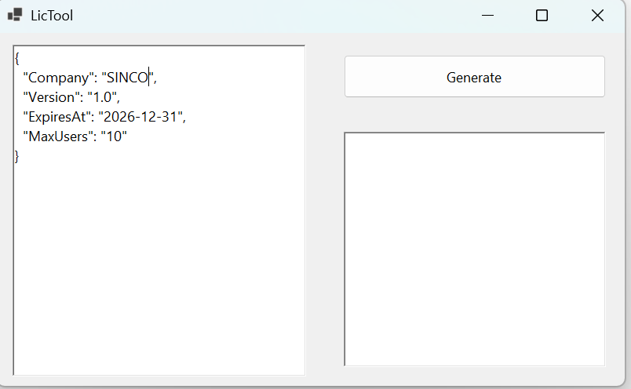  
  
Bấm generate báo thành công như sau

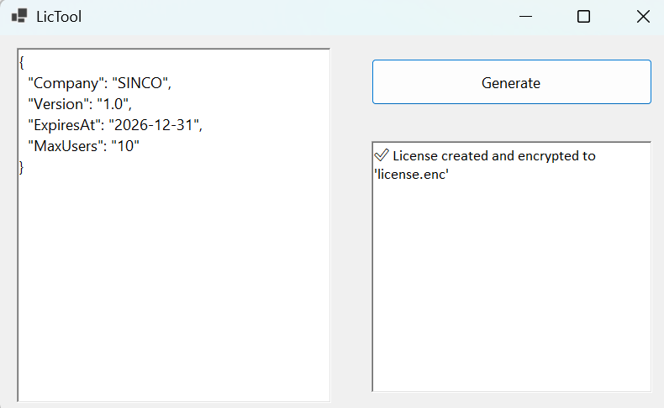  
  
Copy 2 file license.enc và public.key vào thư mục ~\Source\BackEnd\Server

1. Mở source ở thư mục ~\Source\BackEnd bằng visual studio
   1. Clean solution
   2. Build solution
   3. Setup configure startup project như hình

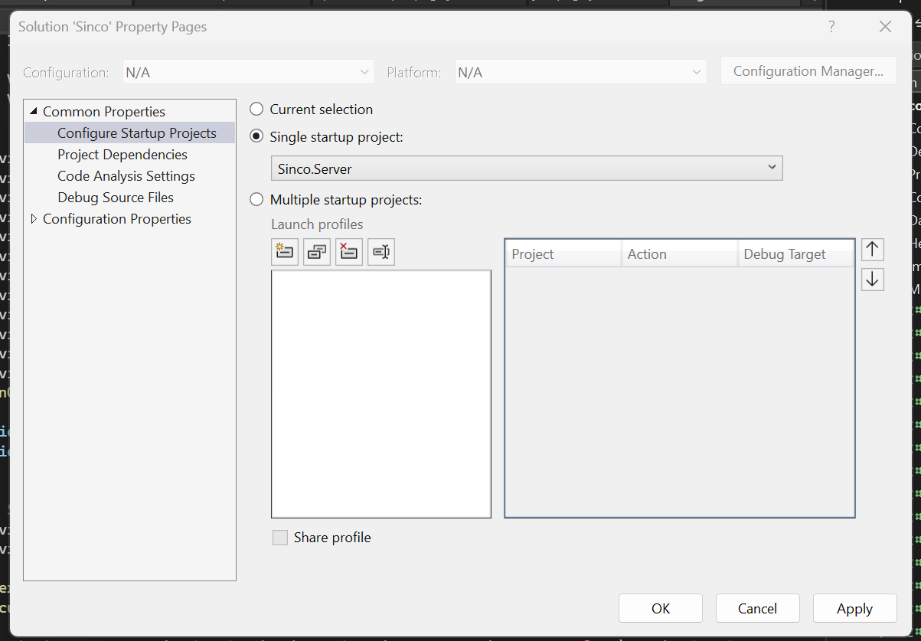

* 1. Run với IIS Express

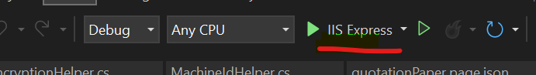

Giao diện sau khi chạy như bên dưới là thành công

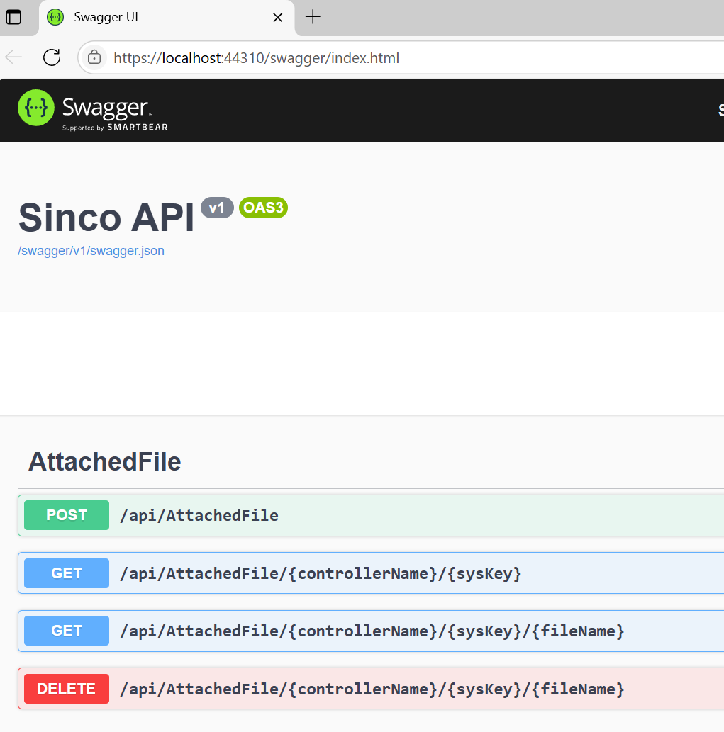

FRONT END:

1. Mở source ở thư mục ~\Source\FrontEnd bằng visual studio code (màu xanh).
2. Cài các thư viện cần thiết
   1. Node.js phiên bản >= 18.x (<https://nodejs.org/fr/download>)
   2. npm (cùng với Node) >= 9.x
   3. Angular CLI >= 17.x (https://v17.angular.io/cli)
3. Chọn trên giao diện View-> Terminal ra giao diện như bên dưới

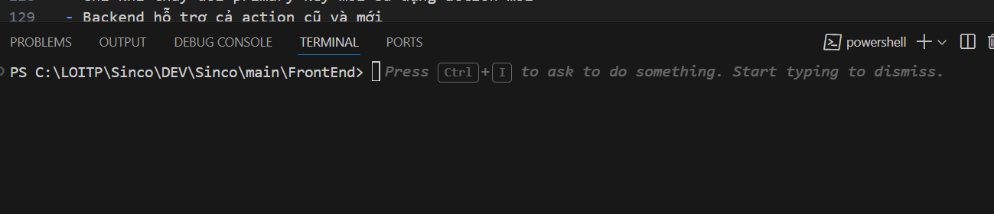

1. Tham khảo file README.md ở thư mục ~\FrontEnd để xem cách cài đặt và chạy cấu hình
2. Nhập câu lệnh sau: npm install
3. Nhập câu lệnh sau: **ng serve –open** vàbấm enter

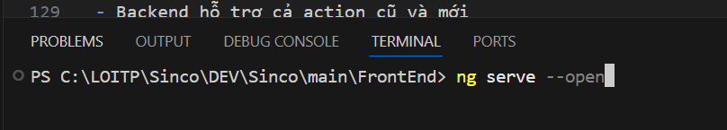

Giao diện sau khi thành công

